탐구일지
탐구 주제 | 신경전달물질 기반 인공감성지능 연구
이번 회차 주제 | v2: branch 개념을 처음 도입하고 경로를 점수화하기
사전 활동 내용
v1에서는 신호가 뉴런을 지나 terminal까지 도달하는지만 주로 보았다. 그런데 경로가 단순히 지나갔다는 사실만으로는 감정이 어떤 방향으로 처리되었는지 설명하기 어려웠다.
오늘은 v2에서 처음으로 branch라는 개념을 따로 두고, 감정 신호가 지나간 뉴런 경로를 분석 가능한 단위로 만들기로 했다.
탐구 활동 내용
v2의 branch는 단순한 trace 기록보다 더 구조화된 개념이다. BranchPath에는 neuron_path, cluster_path, edge_weights, step_ids가 들어가고, 여기에 flow_strength, activation_support, memory_contrib, cluster_coherence, transition_richness 같은 값이 붙는다.
이 구조를 넣은 이유는 감정 흐름을 그냥 노드 번호 나열로 보지 않기 위해서다. 어떤 경로가 강한 연결을 따라갔는지, 활성 지지가 충분했는지, 기억이 얼마나 반영되었는지, cluster가 일관적인지까지 같이 보려고 했다.
branch 점수에는 flow, activation, memory, coherence, transition richness가 들어가고, 너무 긴 경로에는 penalty가 들어간다. 즉 길기만 한 branch가 아니라, 의미 있게 유지되는 branch를 찾는 방향이다.
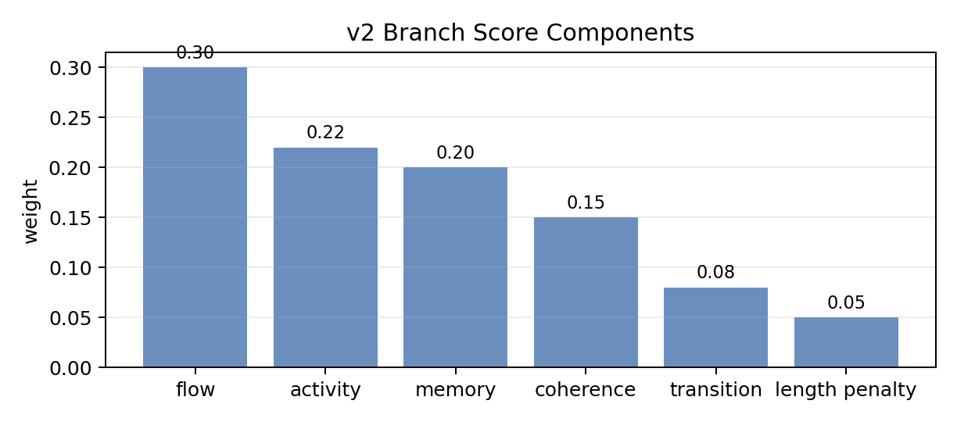
그림 1. v2 BranchPath 점수화에 사용한 요소들
사후 활동 내용
오늘 정리하면서 v2가 v1과 달라지는 지점이 분명해졌다. v1은 감정 신호가 흐르는지를 보는 단계였고, v2는 그 흐름을 branch라는 단위로 잡아 해석하려는 단계다.
다음에는 branch가 어떤 뉴런 종류의 영향을 받는지 확인하기 위해 흥분성, 억제성, 조절성 뉴런 비율을 실험 주제로 잡아볼 예정이다.
작성자 | 이은세 | 작성일 | 2025.12.05
검토자 |  | 검토일

